推进宪法理论和宪法实践创新（深入学习贯彻习近平新时代中国特色社会主义思想）

[人民日报理论](javascript:void(0);)

**人民日报理论**

微信号 rmrbllb

功能介绍 增强理论思维，把握事物本质。

2023-04-07[原文](https://mp.weixin.qq.com/s?__biz=MzA5NTMzMDgzMA==&mid=2735291256&idx=1&sn=f29f80fc8a7fa5f1613514a1ee7ab602&chksm=e9acb4f9650933f33616f74712413b55d15611c74b5d72d5a7360b1886e0aa27c600d524f41c&scene=27#wechat_redirect&cpage=70) 发表于

收录于合集

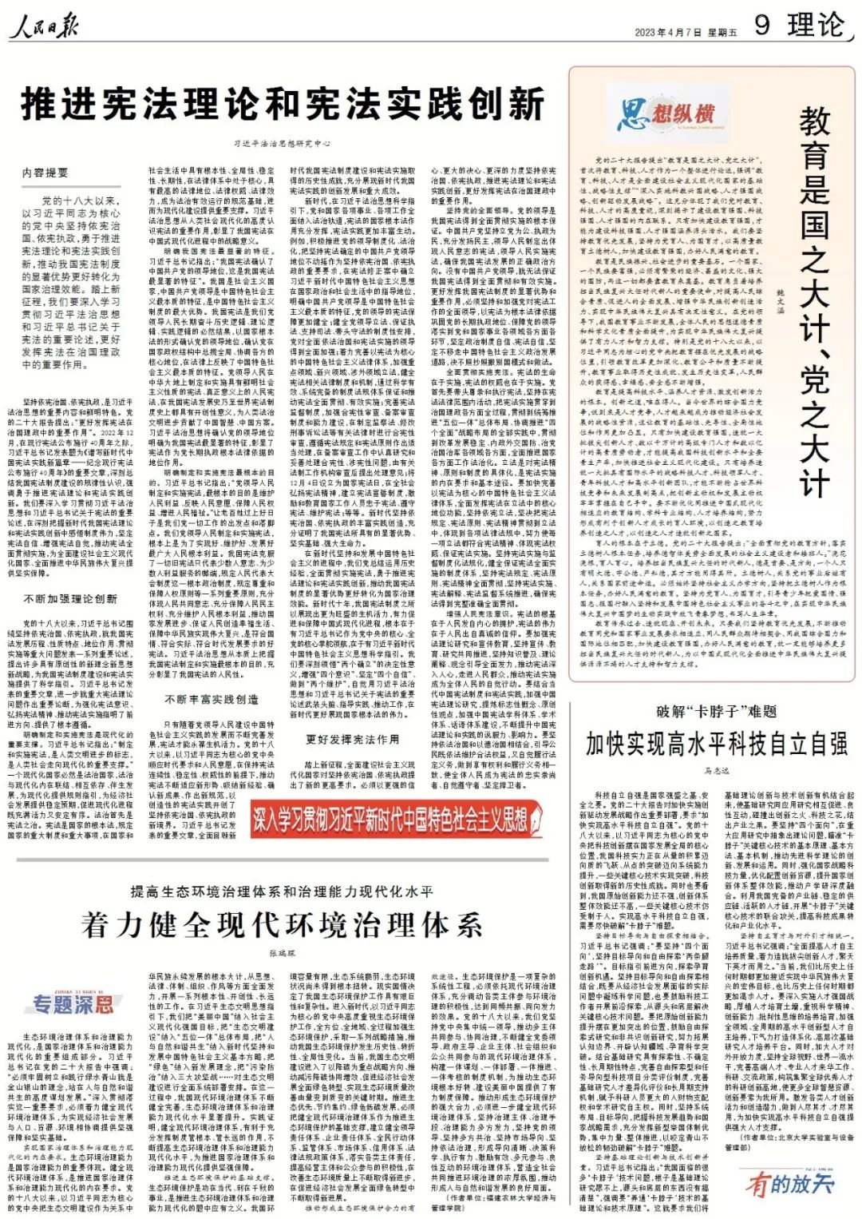

**内容提要**

 　　党的十八大以来，以习近平同志为核心的党中央坚持依宪治国、依宪执政，勇于推进宪法理论和宪法实践创新，推动我国宪法制度的显著优势更好转化为国家治理效能。踏上新征程，我们要深入学习贯彻习近平法治思想和习近平总书记关于宪法的重要论述，更好发挥宪法在治国理政中的重要作用。

　　坚持依宪治国、依宪执政，是习近平法治思想的重要内容和鲜明特色。党的二十大报告提出：“更好发挥宪法在治国理政中的重要作用”。2022年12月，在现行宪法公布施行40周年之际，习近平总书记发表题为《谱写新时代中国宪法实践新篇章——纪念现行宪法公布施行40周年》的重要文章，深刻总结我国宪法制度建设的规律性认识，强调勇于推进宪法理论和宪法实践创新。我们要深入学习贯彻习近平法治思想和习近平总书记关于宪法的重要论述，在深刻把握新时代我国宪法理论和宪法实践创新中感悟制度伟力，坚定宪法自信、增强宪法自觉，推动宪法全面贯彻实施，为全面建设社会主义现代化国家、全面推进中华民族伟大复兴提供坚实保障。

**不断加强理论创新**

 　　党的十八大以来，习近平总书记围绕坚持依宪治国、依宪执政，就我国宪法发展历程、性质特点、地位作用、贯彻实施等重大问题发表一系列重要论述，提出许多具有原创性的新理念新思想新战略，为我国宪法制度建设和宪法实施提供了科学指引。习近平总书记发表的重要文章，进一步就重大宪法理论问题作出重要论断，为强化宪法意识、弘扬宪法精神、推动宪法实施指明了前进方向、提供了根本遵循。

**明确制定和实施宪法是现代化的重要支撑。**习近平总书记指出：“制定和实施宪法，是人类文明进步的标志，是人类社会走向现代化的重要支撑。”一个现代化国家必然是法治国家，法治与现代化内在联结、相互依存、伴生发展，为现代化提供规则指引，为经济社会发展提供稳定预期，促进现代化进程既充满活力又安定有序。法治首先是宪法之治。宪法是国家的根本法，规定国家的重大制度和重大事项，在国家和社会生活中具有根本性、全局性、稳定性、长期性，在法律体系中处于核心，具有最高的法律地位、法律权威、法律效力，成为法治有效运行的规范基础，进而为现代化建设提供重要支撑。习近平法治思想从人类社会现代化的高度认识宪法的重要作用，彰显了我国宪法在中国式现代化进程中的战略意义。

**明确我国宪法最显著的特征。**习近平总书记指出：“我国宪法确认了中国共产党的领导地位，这是我国宪法最显著的特征”。我国是社会主义国家，中国共产党领导是中国特色社会主义最本质的特征，是中国特色社会主义制度的最大优势。我国宪法是我们党领导人民长期奋斗历史逻辑、理论逻辑、实践逻辑的必然结果，以国家根本法的形式确认党的领导地位，确认党在国家政权结构中总揽全局、协调各方的核心地位，在法律上反映了中国特色社会主义最本质的特征。党领导人民在中华大地上制定和实施具有鲜明社会主义性质的宪法、真正意义上的人民宪法，在我国宪法发展史乃至世界宪法制度史上都具有开创性意义，为人类法治文明进步贡献了中国智慧、中国方案。习近平法治思想将确认党的领导地位明确为我国宪法最显著的特征，彰显了宪法作为党长期执政根本法律依据的地位作用。

**明确制定和实施宪法最根本的目的。**习近平总书记指出：“党领导人民制定和实施宪法，最根本的目的是维护人民利益、反映人民意愿、保障人民权益、增进人民福祉。”让老百姓过上好日子是我们党一切工作的出发点和落脚点。我们党领导人民制定和实施宪法，根本上是为了实现好、维护好、发展好最广大人民根本利益。我国宪法克服了一切旧宪法只代表少数人意志、为少数人利益服务的弊端，规定人民代表大会制度这一根本政治制度，规定尊重和保障人权原则等一系列重要原则，充分体现人民共同意志、充分保障人民民主权利、充分维护人民根本利益，推动国家发展进步、保证人民创造幸福生活、保障中华民族实现伟大复兴，是符合国情、符合实际、符合时代发展要求的好宪法。习近平法治思想从本质上把握我国宪法制定和实施最根本的目的，充分彰显了我国宪法的人民性。

**不断丰富实践创造**

 　　只有随着党领导人民建设中国特色社会主义实践的发展而不断完善发展，宪法才能永葆生机活力。党的十八大以来，以习近平同志为核心的党中央顺应时代要求和人民意愿，在保持宪法连续性、稳定性、权威性的前提下，推动宪法不断适应新形势、吸纳新经验、确认新成果、作出新规范，以创造性的宪法实践开创了坚持依宪治国、依宪执政的新境界。习近平总书记发表的重要文章，全面回顾新时代我国宪法制度建设和宪法实施取得的历史性成就，充分展现新时代我国宪法实践的创新发展和重大成效。

 　　新时代，在习近平法治思想科学指引下，党和国家各项事业、各项工作全面纳入法治轨道，宪法的国家根本法作用充分发挥，宪法实践更加丰富生动。例如，积极推进党的领导制度化、法治化，把坚持宪法确定的中国共产党领导地位不动摇作为坚持依宪治国、依宪执政的重要要求，在宪法修正案中确立习近平新时代中国特色社会主义思想在国家政治和社会生活中的指导地位，明确中国共产党领导是中国特色社会主义最本质的特征，党的领导的宪法保障更加健全；健全党领导立法、保证执法、支持司法、带头守法的制度性安排，党对全面依法治国和宪法实施的领导得到全面加强；着力完善以宪法为核心的中国特色社会主义法律体系，加强重点领域、新兴领域、涉外领域立法，健全宪法相关法律制度和机制，通过科学有效、系统完备的制度法规体系保证和推动宪法全面贯彻、有效实施；完善宪法监督制度，加强合宪性审查、备案审查制度和能力建设，在制定监察法、修改刑事诉讼法等有关法律时进行合宪性审查，遵循宪法规定和宪法原则作出适当处理，在备案审查工作中认真研究和妥善处理合宪性、涉宪性问题，由有关法制工作机构审查后提出处理意见；将12月4日设立为国家宪法日，在全社会弘扬宪法精神，建立宪法宣誓制度，激励和教育国家工作人员忠于宪法、遵守宪法、维护宪法；等等。新时代坚持依宪治国、依宪执政的丰富实践创造，充分证明了我国宪法所具有的显著优势、坚实基础、强大生命力。

 　　在新时代坚持和发展中国特色社会主义的进程中，我们党总结运用历史经验，全面贯彻实施宪法，勇于推进宪法理论和宪法实践创新，推动我国宪法制度的显著优势更好转化为国家治理效能。新时代十年，我国宪法制度之所以展现出更为旺盛的生机活力，有力促进和保障中国式现代化进程，根本在于有习近平总书记作为党中央的核心、全党的核心掌舵领航，在于有习近平新时代中国特色社会主义思想科学指引。我们要深刻领悟“两个确立”的决定性意义，增强“四个意识”、坚定“四个自信”、做到“两个维护”，自觉用习近平法治思想和习近平总书记关于宪法的重要论述武装头脑、指导实践、推动工作，在新时代更好展现国家根本法的伟力。

**更好发挥宪法作用**

 　　踏上新征程，全面建设社会主义现代化国家对坚持依宪治国、依宪执政提出了新的更高要求。必须以更强的信心、更大的决心、更深的力度坚持依宪治国、依宪执政，推进宪法理论和宪法实践创新，更好发挥宪法在治国理政中的重要作用。

**坚持党的全面领导。**党的领导是我国宪法得到全面贯彻实施的根本保证。中国共产党坚持立党为公、执政为民，充分发扬民主，领导人民制定出体现人民意志的宪法，领导人民实施宪法，确保我国宪法发展的正确政治方向。没有中国共产党领导，就无法保证我国宪法得到全面贯彻和有效实施。更好发挥我国宪法制度的显著优势和重要作用，必须坚持和加强党对宪法工作的全面领导，以宪法为根本法律依据巩固党的长期执政地位、保障党的领导落实到党和国家事业各领域各方面各环节，坚定政治制度自信、宪法自信，坚定不移走中国特色社会主义政治发展道路，决不照抄照搬别国模式和做法。

**全面贯彻实施宪法。**宪法的生命在于实施，宪法的权威也在于实施。党首先要带头尊崇和执行宪法，坚持在宪法法律范围内活动，把宪法实施贯穿到治国理政各方面全过程，贯彻到统筹推进“五位一体”总体布局、协调推进“四个全面”战略布局的全部实践中，贯彻到改革发展稳定、内政外交国防、治党治国治军各领域各方面，全面推进国家各方面工作法治化。立法是对宪法精神、原则和制度的具体化，是宪法实施的内在要求和基本途径。要加快完善以宪法为核心的中国特色社会主义法律体系，全面发挥宪法在立法中的核心地位功能，坚持依宪立法，坚决把宪法规定、宪法原则、宪法精神贯彻到立法中，体现到各项法律法规中，努力使每一项立法都符合宪法精神、体现宪法权威、保证宪法实施。坚持宪法实施与监督制度化法规化，健全保证宪法全面实施的制度体系，坚持宪法规定、宪法原则、宪法精神全面贯彻，坚持宪法实施、宪法解释、宪法监督系统推进，确保宪法得到完整准确全面贯彻。

**增强人民宪法意识。**宪法的根基在于人民发自内心的拥护，宪法的伟力在于人民出自真诚的信仰。要加强宪法理论研究和宣传教育，坚持宣传、教育、研究共同推进，坚持知识普及、理论阐释、观念引导全面发力，推动宪法深入人心，走进人民群众，推动宪法实施成为全体人民的自觉行动。要结合当代中国宪法制度和宪法实践，加强中国宪法理论研究，提炼标志性概念、原创性观点，加强中国宪法学科体系、学术体系、话语体系建设，不断提升中国宪法理论和实践的说服力、影响力。要坚持依法治国和以德治国相结合，引导公民既依法维护合法权益，又自觉履行法定义务，做到享有权利和履行义务相一致，使全体人民成为宪法的忠实崇尚者、自觉遵守者、坚定捍卫者。

 　　（习近平法治思想研究中心）

_______________________

本期编辑：梁宇



### 精选留言

用户设置不下载评论